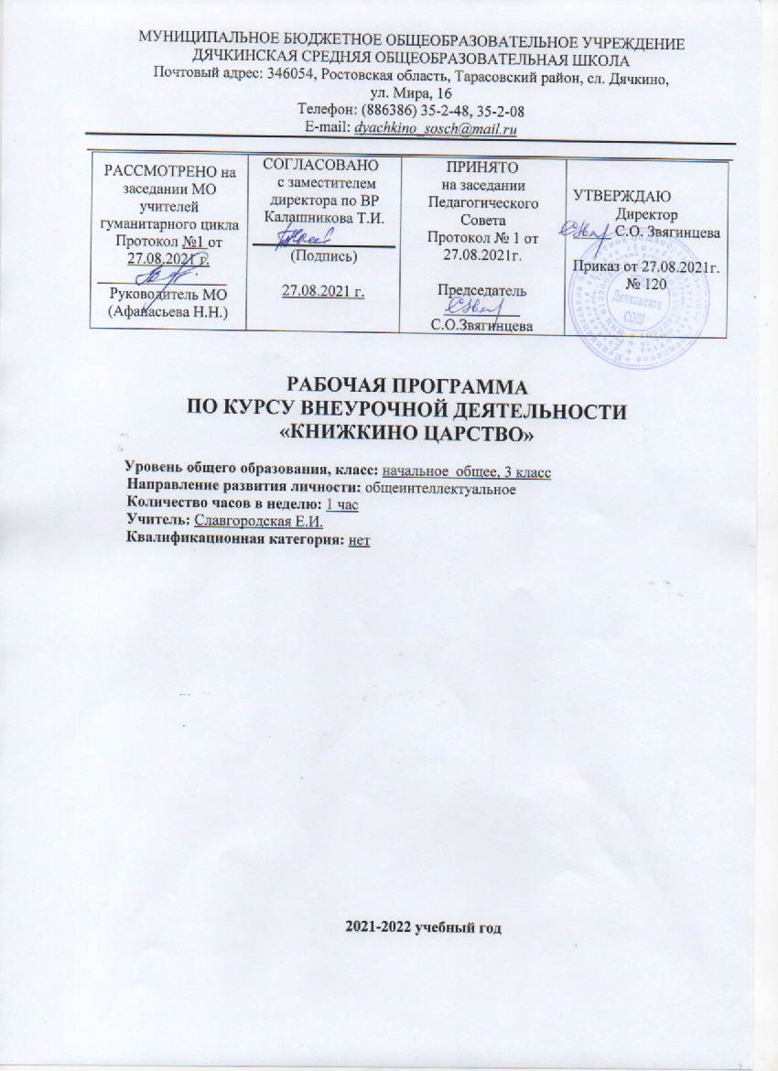

Раздел №1
Пояснительная записка.
Рабочая программа составлена на основе:
- Закон «Об образовании» в РФ 273 от 29.12.2012 год.
- Гигиенические требования к условиям обучения в общеобразовательных учреждениях. Санитарно-эпидемиологические правила СанПиН.
- Федерального государственного образовательного стандарта основного общего образования, утвержденного приказом Министерства образования и науки Российской Федерации от 17 декабря 2010 года № 1897, с изменениями.
- Письма Министерства образования и науки Российской Федерации от 12.05.2011г.№03-296 «Об организации внеурочной деятельности при введении федеральных образовательных стандарта общего образования»;
- Концепция развития математического образования в Российской Федерации от 24.12.2013г.
- Базисного учебного плана МБОУ Дячкинской СОШ на 2021-2022 учебный год
- Методические рекомендации по уточнению понятия и содержания внеурочной деятельности в рамках реализации основных общеобразовательных программ, в том числе в части проектной деятельности. Письмо департамента государственной политики в сфере воспитания детей и молодежи Минобрнауки России от 18 августа 2017 года № 09-1672.
Еще совсем недавно ценность книги и чтения у нас была неоспорима. Но сегодня ситуация выглядит иначе. Картина массового чтения, его престиж, читательские пристрастия и привычки существенно изменились. В наш век научно-технического прогресса, когда господствует телевидение, компьютеры и видеоигры, дети потеряли интерес к чтению. Возрастает число учащихся, ограничивающихся чтением литературы только по школьной программе, изменился характер чтения; «деловое» чтение преобладает над «свободным». Многие родители не знают, что читают их дети, и не интересуются, какими книгами они увлекаются, в подавляющем большинстве не выписывают своим детям периодические издания. Сами же школьники предпочитают покупать сканворды, комиксы.
Педагоги всерьез озабочены проблемой детского чтения. Общество заинтересовано в высококультурных, глубоко нравственных и социально активных гражданах. Это не может быть достигнуто без чтения детской литературы. Проблема формирования правильного сознательного, беглого и выразительного чтения волнует каждого учителя, поскольку чтение играет очень важную (если не доминирующую) роль в образовании и развитии личности ребенка. Для решения данной проблемы нами создана программа курса для учащихся 1-4 классов «Книжкино царство» в рамках внеурочной деятельности по ФГОС.
Цель программы – расширить представление учащихся о детской литературе, раскрыть перед детьми мир нравственно-эстетических ценностей, накопленных предыдущими поколениями, вырабатывать художественный вкус, формировать культуру чувств, общения.
Задачи:
• развивать у детей способность полноценно воспринимать художественное произведение, сопереживать героям, эмоционально откликаться на прочитанное;
• знакомить с образным языком художественного произведения, выразительными средствами, создающими художественный образ, развивать образное мышление учащихся;
• формировать умение воссоздавать художественные образы литературного произведения, развивать воображение учащихся, ассоциативное мышление, развивать поэтический слух детей, накапливать эстетический опыт слушания произведений изящной словесности, воспитывать художественный слух;
• формировать потребность в постоянном чтении книг, развивать интерес к литературному чтению, творчеству писателей, • создавать условия для формирования потребности в самостоятельном чтении художественных произведений
• формировать эстетическое отношение ребенка к жизни, приобщая его к классике художественной литературы;
• расширять кругозор детей через чтение книг различных жанров, разнообразных по содержанию и тематике, обогащать нравственно-эстетический и познавательный опыт ребенка; • обогащать чувственный опыт ребенка, его реальные представления об окружающем мире и природе;
• обеспечивать развитие речи учащихся и активно формировать навыки чтения и речевые умения;
• работать с различными типами текстов;
Формы организации занятий:
- занятие-диспут,
- занятие-спектакль,
- занятие-праздник,
- занятие-интервью,
- интегрированное занятие,
- конференция,
- устный журнал,
- конкурсы,
- литературная игра
В работе с детьми нами будут использованы следующие методы:
- словесные,
- наглядные,
- практические,
- исследовательские.
Итогом реализации дополнительной образовательной программы «Книжкино царство» : проведение зачётного урока с выставкой работ учащихся.

Место курса внеурочной деятельности в учебном плане.
Курс реализуется за счет компонента учебного плана. В соответствии с учебным планом МБОУ Дячкинской СОШ для освоения курса «Книжкино царство» в 3 классе отводится 35 часов из расчета 1 час в неделю. В соответствии с календарным учебным графиком на 2021-2022 учебный год программный материал будет реализован за 32 недели, так как 3дня приходится на выходные нерабочие дни (8.03, 3.05, 10.05). Срок реализации программы с 01.09.2021 г. по 25.05.2022г.

Раздел №2
Планируемые результаты освоения курса внеурочной деятельности «Книжкино царство» в 3 классе
В результате изучения программы
Регулятивные умения:
учащиеся научатся:
— работать с книгой, пользуясь алгоритмом учебных действий;
— самостоятельно работать с новым произведением;
— работать в парах и группах, участвовать в проектной деятельности, литературных играх;
— определять свою роль в общей работе и оценивать свои результаты.
Познавательные учебные умения:
учащиеся научатся:
— прогнозировать содержание книги до чтения, используя информацию из аппарата книги;
— отбирать книги по теме, жанру и авторской принадлежности;
— ориентироваться в мире книг (работа с каталогом, с открытым библиотечным фондом);
— составлять краткие аннотации к прочитанным книгам;
— пользоваться словарями, справочниками, энциклопедиями.
Коммуникативные учебные умения:
учащиеся получат возможность научиться:
— участвовать в беседе о прочитанной книге, выражать своё мнение
и аргументировать свою точку зрения;
— оценивать поведение героев с точки зрения морали, формировать свою этическую позицию;
— высказывать своё суждение об оформлении и структуре книги;
— участвовать в конкурсах чтецов и рассказчиков;
— соблюдать правила общения и поведения в школе, библиотеке, дома и т. д.
Личностные учебные умения:
- развивать свои духовно-нравственные качества:
- вера в человека, умение видеть в нем хорошие качества;
- бескорыстная помощь людям;
- уважение людей труда;
- бережное внимательное отношение к человеку и ко всему живому;
- забота о слабых и больных;
- отзывчивость, чувство сопереживания;
- сочувствие горю и сострадание;
- доброта, чуткость;
- непримиримость к проявлению зла, жестокости, равнодушию, несправедливости.
-применять знание критериев нравственности в различных жизненных ситуациях (милосердие, совестливость, сострадание, сочувствие, терпение, скромность и так далее).
-оценивать поступки людей с точки зрения критериев нравственности.
-анализировать текст художественного произведения с учетом знаний критериев нравственности.
-оценивать свое поведение, опираясь на критерии нравственности.
Личностные, метапредметные и предметные результаты освоения программы.
В результате освоения программы внеурочной деятельности «Книжкино царство» формируются следующие предметные умения, соответствующие требованиям федерального государственного образовательного стандарта начального общего образования:
— осознавать значимость чтения для личного развития;
— формировать потребность в систематическом чтении;
— использовать разные виды чтения (ознакомительное, изучающее, выборочное, поисковое);
— уметь самостоятельно выбирать интересующую литературу;
— пользоваться справочными источниками для понимания и получения дополнительной информации.

Раздел №3
СОДЕРЖАНИЕ ТЕМ УЧЕБНОГО КУРСА
1. Газеты и журналы для детей (4 часов). Новости со всей России. Понятие о газете и журнале: статья, заметка, журналист, корреспондент, редакция. Премьера основных и лучших детских журналов и газет. Журналы «А почему?», «Мурзилка», «Домовенок», «Веселые картинки», «Дисней», «Клепа», «Миша», «Костер», «Светлячок» и другие. Выставка периодических изданий. Урок творчества: создаем газету сами. Конкурс на лучшую самодельную газету. Конкурс рисунков «Любимые герои периодических изданий».
2. По дорогам сказки. (22 часа)
Книги сказок народов мира. Сборники сказок. Выставка.Переводчики, пересказчики и обработчики сказок народов других стран. Справочный аппарат книги-сборника. Каталожная карточка. Сказки народов мира с «бродячими» сюжетами (русская народная сказка «Снегурочка», японская народная сказка «Журушка» и др.). Поисковая работа. Народные сказки на страницах детских журналов.А.Волков «Волшебник изумрудного города».
С.Маршак «Двенадцать месяцев». Э.Успенский «Зима в Простоквашино» и другие истории. Р.Э.Распе «Приключения барона Мюнхгаузена». Сказки Г.Х.Андерсена.
3. Книги о тех, кто подарил нам жизнь (3 часов)
Книги о семье, маме, детях. Жанры произведений о семье: стихотворения, пословицы, сказки, рассказы, колыбельные песни. Рукописная книга.
Мини-проекты (работа в группах): «Они писали о семье», «Рассказы о семье», «Пословицы о семье», «Стихотворения о семье». Рукописная книга «Семья».
4. Структура книги (5 часов). Углубление знаний о структуре книги: титульный лист (фамилия автора, заглавие, издательство), оглавление(содержание), предисловие, -послесловие. Цель- формирование навыков самостоятельной работы с книгой, подготовка учащихся к осознанному выбору литературы. Роль и значение иллюстраций, знаменитые иллюстраторы детских книг (В. Лебедев, А. Пахомов, Ю. Васнецов, И. Билибин, В. Конашевич, Т.Маврина, Е.Чарушин, М. Митурич и др. Урок творчества: изготовление книжек-самоделок, игра «Сегодня мы художники», игра «Угадайте, кто нас нарисовал?». Выставка-конкурс книжек-самоделок.

Раздел №4
Календарно – тематическое планирование
Учебно-тематический план по внеурочной деятельности
«Книжкино царство» 3 класс 2021-2022 учебный год
№ | Изучаемый материал | Дата прохождения | Кол-во часов
1 | Газеты и журналы для детей | 07.09-28.09 | 4
2 | По дорогам сказок | 05.10-22.03 | 22
3 | Книги о тех, кто подарил нам жизнь | 05.04-19.04 | 3
4 | Структура книги | 26.04-24.05 | 3
 | Итого |  | 32

КОНТРОЛЬ РЕАЛИЗАЦИИ ПРОГРАММЫ
Внеурочной деятельности «Книжкино царство»
В 3 классе 2021-2022 учебный год
Проекты:
- Проект самодельная газету.
- Рисунки «Любимые герои периодических изданий».
- Мини-проекты: «Они писали о семье», «Рассказы о семье», «Пословицы о семье», «Стихотворения о семье». Рукописная книга «Семья».
- Изготовление и иллюстрирование книжек-самоделок

Тематическое планирование курса «Книжкино царство»
3 класс
№ п/п | Название разделов, тем курса | Количество часов | Дата проведения урока
№ п/п | Название разделов, тем курса | Количество часов | План | Факт
 | 3 класс
 | Газеты и журналы для детей | 4ч
1 | Вводное занятие. Что такое периодическая печать? | 1 | 07.09.2021
2  3 | «Не насытится око зрением, а человек знанием». | 2 | 14.09.2021  21.09.2021
4 | «Создаем газету сами». | 1 | 28.09.2021
 | По дорогам сказок | 22 ч
5  6 | Сказки народов мира. | 2 | 05.10.2021  12.10.2021
7 | Книги-сборники. | 1 | 19.10.2021
8  9 | Сказочный лабиринт. | 2 | 26.10.2021  09.11.2021
10  11  12  13  14 | А.Волков«Волшебник изумрудного города». | 5 | 16.11.2021  23.11.2021  30.11.2021  07.12.2021  14.12.2021
15  16 | С.Маршак «Двенадцать месяцев». | 2 | 21.12.2021  28.12.2021
17  18  19 | Э.Успенский «Зима в Простоквашино» и другие истории. | 3 | 11.01.2022  18.01.2022  25.01.2022
20  21 | Р.Э.Распе «Приключения барона Мюнхгаузена». | 2 | 01.02.2022  08.02.2022
22  23  24  25  26 | Сказки Г.Х.Андерсена. | 5 | 15.02.2022  22.02.2022  01.03.2022  15.03.2022  22.03.2022
 | Книги о тех, кто подарил нам жизнь | 3ч
27  28 | Книги о семье, маме, детях. | 2 | 05.04.2022  12.04.2022
29 | «Я и моя семья». | 1 | 19.04.2022
 | Структура книги | 3ч
30 | «Путеводитель по книжному миру». | 1 | 26.04.2022
31  32 | «Лукошко сказок». Защита проектов | 2 | 17.05.2022  24.05.2022
 | Всего | 32 ч

Раздел №5
Критерии оценивания курса внеурочной деятельности
«Книжкино царство»
Реализуется безоценочная форма организации обучения. Для оценки эффективности занятий используются следующие показатели:
- степень самостоятельности обучающихся при выполнении заданий;
- познавательная активность на занятиях: живость, заинтересованность, обеспечивающее положительные результаты;
- результаты выполнения тестовых заданий, при выполнении которых выявляется, справляются ли ученики с ними самостоятельно (словесная оценка);
- способность планировать ответ, интерес к теме;
- оригинальность ответа.
Например, можно использовать качественные итоговые оценки успешности учеников. “Проявил творческую самостоятельность на занятиях ”, “Успешно освоил программу”, “Посещал занятия ”. Косвенным показателем эффективности занятий является повышение качества успеваемости. Домашние задания выполняются по желанию учащихся.
Административной проверки усвоения материала программы «Книжкино царство» не предполагается. В технологии проведения занятий осуществляется обратная связь при взаимоконтроле и самоконтроле.

